高二下生物培优辅潜（二）
- 判断
- 融合的原生质体需再生出细胞壁后才能形成愈伤组织。 （ ）
- 采用组织培养技术得到脱毒苗时，培养基中加入抗生素可降低杂菌的污染。 （ ）
- 此生代谢物是植物所必须的，但含量少，应选择产量高的细胞进行培养。 （ ）
- 利用植物体细胞杂交技术获得的杂种植株都能表现双亲的优良性状。 （ ）
- 常用灭活的病毒诱导植物原生质体融合。 （ ）
- 对采集的卵母细胞传代培养以产生大量卵细胞。 （ ）
- 传代培养时，培养皿需密封防治污染。 （ ）
- 动物细胞培养为了防治污染， 培养基及动物血清都要进行灭菌处理。 （ ）
- 将骨髓瘤细胞和B淋巴细胞混合后融合的细胞即为杂交瘤细胞。 （ ）
- 克隆动物的遗传性状与供体一模一样。 （ ）
- 在克隆哺乳动物的过程中，通常作为核移植受体细胞的是去核的初级卵母细胞。 （ ）
- 胚胎移植前可采集滋养层细胞进行遗传学检测。 （ ）
- 将小鼠的桑葚胚分割成两等分而获得的同卵双胎的过程属于有性生殖。 （ ）
- 精子触及卵细胞膜的瞬间，卵细胞膜会立即发生生理反应阻止其他精子进入卵内。（ ）

- 情境推理
- 北方白犀牛曾经广泛分布于非洲中部等地，但由于猖獗的盗猎和自然栖息地的丧失，它们的数量不断减少。2018年3月，世界上最后一头雄性北方白犀牛去世，世界上仅剩下两头雌性。在此之前，研究人员设法保存了北方白犀牛的精子，请回答下列问题：
- 我们可以用哪些现代技术来人工繁育北方白犀牛？

- 如果繁育成功，这样人工繁育的种群与野生种群相比，有什么区别？

- 综合检测
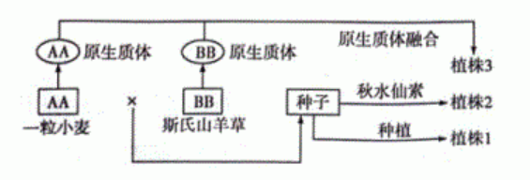
- （不定项）一粒小麦（2n=14）和斯氏山羊草（2n=14）是近缘物种，是进行细胞生物学研究的良好材料，如图是科研人员在实验室中进行相关研究的流程图，A和B分别表示一个染色体组。下列相关叙述正确的是（ ）

- 经过有性杂交所得植株1为可育异源二倍体
- 种子发育为植株1不能体现细胞的全能性
- 植物原生质体融合说明细胞膜具有流动性
- 图示两途径获得的植株2和3基因型相同
17、（不定项）下图为我国科学家获得克隆猴“中中”和“华华”的具体过程。研究发现，重构胚中基因A的正常表达是克隆成功的关键；重构胚基因组中大量被甲基化的组蛋白H3会抑制核的全能性；组蛋白H3的乙酰化能使小鼠克隆成功率提高5倍以上。下列叙述正确的是（ ）
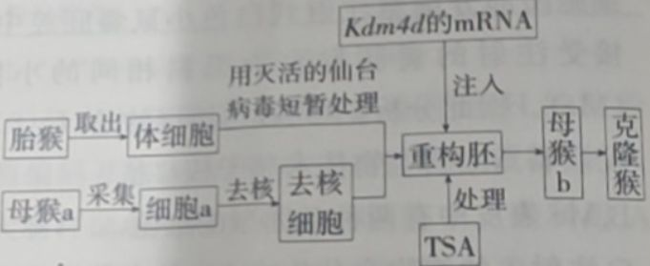

注：Kdm4d为组蛋白去甲基化酶；TSA为组蛋白脱乙酰酶抑制剂。
A.细胞a指的是培养到MII期的卵母细胞，通过显微操作去掉的是完整细胞核
B.用灭活的仙台病毒短暂处理的目的是促进两细胞融合，也可用电融合法促融
C．Kdm4d可使H3去甲基化，TSA可使H3保持乙酰化，进而促进了基因A的正常表达
D.“中中”和“华华”的培育用到了体细胞核移植技术，培育过程属于有性生殖
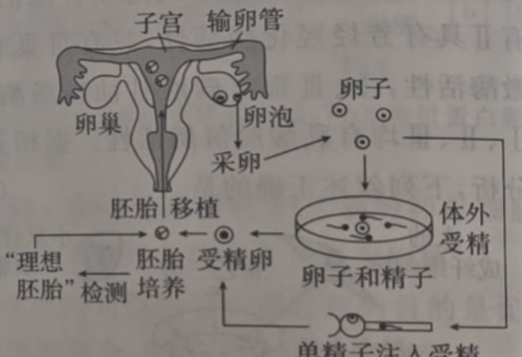
18、（不定项）第三代试管婴儿技术 (PGD/PGS)是对早期胚胎细胞进行基因诊断和染色体检测后再进行胚胎移植，流程如图所示。图中检测包括PGD、PGS（PGD是指胚胎植入前的基因诊断，PGS是指胚胎植入前的染色体数目和结构检测）。下列叙述错误的是 ( )

A.采集的卵子需培养至MI期才能与获能的精子进行受精
B.PGD和PGS技术可分别用于筛选红绿色盲和唐氏综合征
C.将成熟的精子放入ATP溶液中进行获能处理
D.“理想胚胎”需培养至桑葚胚或原肠胚才能植入子宫
19、双特异性抗体是指一个抗体分子可以与两个不同抗原或同一抗原的两个不同抗原表位相结合，目前最常利用杂交瘤杂交法来制备。长春花是原产于非洲东海岸的野生花卉，其所含的长春碱具有良好的抗肿瘤作用。下图1是科研人员通过杂交—杂交瘤细胞技术（免疫的B淋巴细胞和杂交瘤细胞杂交技术）生产双特异性抗体的部分过程。图2是某双特异性抗体作用图。请分析回答下列问题：
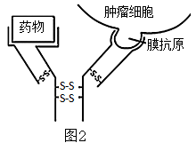
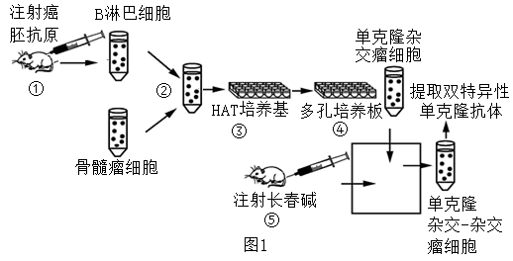

（1）如图1所示，杂交瘤杂交法是 细胞与 细胞进行了融合，目的是为了获得 的抗体。
（2）对③筛选出的杂交瘤细胞，还需进行 和 ，才能筛选出足够量的既能无限增殖又能产生特异性抗体的杂交瘤细胞。图1中方框内需要经过 次筛选，才能获取单克隆杂交瘤细胞。
（3）与传统血清抗体相比，单克隆抗体最主要的优点是 。
（4）体外培养到一定时期的单克隆杂交—杂交瘤细胞会因为 而导致分裂受阻，需进行传代培养。
（5）与直接使用长春碱相比，将长春碱与双特异性单克隆抗体结合后给药，对人体的副作用更小，原因是 ，体现的是双特异性单克隆抗体在 方面的用途。
20、人参和西洋参是五加科人参属的药用植物，它们含有的人参皂苷具有抗肿瘤等作用。科研人员选用人参和西洋参有性杂交获得的杂种胚细胞以及人参种子胚、西洋参种子胚的愈伤组织进行悬浮细胞培养，建立其单细胞株系并对三者的部分特性进行比较研究，下图1是主要流程：
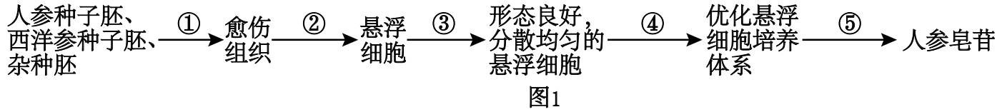
（1）人参与西洋参杂交存在花期不遇、F1代结实率低及难获得F2代的现象，说明两者之间存在_______，是两个不同的物种。人参和西洋参含有人参皂苷，可以作为药物，体现了生物多样性的_______价值。
（2）过程①称为_______。过程④优化悬浮细胞培养体系，最重要的条件是蔗糖浓度的筛选，蔗糖浓度过低和过高均不利于悬浮细胞的培养，原因是_______________________________________________。
（3）科研人员研究了三种愈伤组织中的人参皂苷Re、Rg3、Rb1和M-Rb1含量，结果见下图2，其中Re具有治疗心肌缺血的功能，Rg3具有抗癌作用。杂种胚中的大多数种类的皂苷的含量均高于其他两种，这体现了____________。若要获得具有抗癌作用的药物应优先选择___________________的愈伤组织。

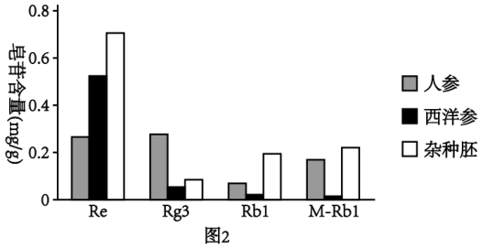
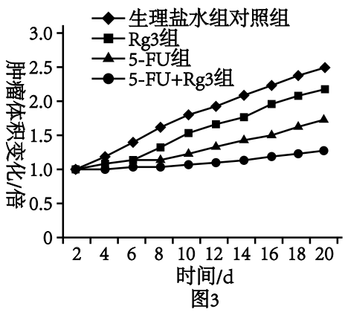

（4）科研人员继续研究了Rg3和常见的化疗药物5-FU对肿瘤的抑制效果：
①首先培养胃癌细胞，培养液中加入胎牛血清的目的是___ ____。培养条件为5%CO2，作用是______________________、饱和湿度，温度为37℃。将准备好的胃癌细胞悬浊液皮下接种于小鼠裸鼠，每只裸鼠接种0.1mL细胞悬浊液。接种后2周可见背部长出肿块，证明接种成功。
②将上述40只裸鼠随机分为四组，生理盐水组对照组、5-FU组、Rg3组和5-FU+Rg3组（联合给药组）。各组均采用腹腔注射给药，给药前测定肿瘤的体积，给药后每2日测量1次肿瘤体积。请根据图3写出计算肿瘤体积变化的公式：______________ ________。根据实验结果可以得出的结论有____________________________________________________________________________。

答案：√√✘✘✘ ✘✘✘✘✘ ✘√✘✘
15（1）体外受精，体细胞核移植，胚胎移植，胚胎分割等。
- 遗传多样性下降，野外生存能力下降。
16、BC 17、BC 18、ACD
19、(1) 单克隆杂交瘤 经长春碱免疫后的B淋巴 既能与长春碱结合，又能与肿瘤细胞结合 (2) 克隆化培养 （专一）抗体检测 2/两
（3）特异性强、灵敏度高、可大量制备
（4）营养物质缺乏、有害代谢物的积累等因素
(5) 双特异性单克隆抗体能将长春碱定向带到癌细胞所在位置 运载药物（靶向治疗）
20、(1) 生殖隔离 直接
(2) 脱分化 蔗糖浓度过低不能给细胞提供足够的碳源和能源，过高会造成渗透压过高细胞失水死亡
(3) 杂种优势 人参（种子胚）
(4) 补充未知的营养物质 维持培养液的pH 给药后肿瘤体积/给药前肿瘤的体积 5-FU和Rg3均能抑制肿瘤生长，5-FU和Rg3联合给药效果更好

